**Identificação de manifestações patológicas em edificação multifamiliar por meio de termografia infravermelha**

**Pedro Italo Souto Bezerra**

Graduando em Engenharia Civil. Faculdade Uninta Itapipoca

Itapipoca – Ceará. pedroit198@gmail.com

**Franklin Glauber de Oliveira Vidal**

Graduando em Engenharia Civil. Faculdade Uninta Itapipoca

Itapipoca – Ceará. glauberolive2003@gmail.com

**Carlos Kauã Sousa Teixeira**

Graduando em Engenharia Civil. Faculdade Uninta Itapipoca

Itapipoca – Ceará. sousakaua909@gmail.com

**Luis Anderson Conceicao Silva**

Prof. Me. Faculdade Uninta Itapipoca

Itapipoca – Ceará. engcivil.itapipoca@uninta.edu.br

**Introdução:** Atualmente, os estudos e a procura em torno da manutenção predial têm crescido no Brasil, principalmente por conta das anomalias construtivas, que causam danos materiais e imateriais aos usuários e proprietários das edificações. Por certo, as inspeções prediais são devidamente adequadas para identificar manifestações patológicas nos elementos estruturais, nas alvenarias de vedações, as hidráulicas e as do esgotamento sanitário. Na inspeção predial são comumente utilizados os métodos de ensaio não destrutivos (que não danifiquem o edifício). Entre estes, destaca-se a tecnologia da termografia infravermelha, capaz de detectar pontos úmidos invisíveis a olho nu, através de registros fotográficos, por meio de uma câmera com sensores térmicos, coletando assim a radiação infravermelha emitida na superfície e a convertendo em sinais elétricos, criando imagens que mostram a distribuição superficial da temperatura. Desse modo, as manifestações patológicas são identificadas de forma rápida e eficaz. **Objetivo:** Este trabalho tem como objetivo identificar as ocorrências das principais manifestações patológicas em uma edificação habitacional multifamiliar por meio da utilização da técnica de termografia infravermelha. **Metodologia:** A técnica de termografia infravermelha utilizada para detectar manifestações patológicas foi desenvolvida com base no check-up das edificações, com o objetivo de obter a análise técnica da vistoria in loco com condições referentes à segurança e manutenção predial. O diagnóstico baseia-se na inspeção predial com fito de averiguar problemas de ordens técnicas, construtivas, operacionais, funcionais de manutenções e outras que podem vir a acontecer. A edificação investigada foi um condomínio residencial multifamiliar, com idade de 34 anos, composta por 01 bloco com 08 pavimentos, 38 apartamentos, laje de cobertura e caixa d’água, que pode ser caracterizada como uma edificação habitacional, localizada na cidade de Fortaleza. Segundo IBAPE (2012), a inspeção predial é

classificada quanto a sua complexidade e elaboração do laudo. Os níveis de inspeção predial podem ser classificados como nível l, ll, lll. Nesta pesquisa foi adotado o Nível II, realizada em edificações com média complexidade técnica, de manutenção e operação de seus elementos e sistemas construtivos. Normalmente utilizadas em edificações com vários pavimentos. **Resultados:** Na investigação realizada foram encontradas, principalmente, manifestações patológicas provocadas pela presença de umidade ocasionadas por infiltrações, tais como: manchas d’água, presença de microrganismos e destacamento de revestimentos e pinturas. É possível observar que a termografia por infravermelho pode ser aplicada no monitoramento e no diagnóstico das condições. Visto que a termografia aplicada aos edifícios pode fornecer informações sobre visualização de perdas de energia, detecção de falhas ou ausência de isolamento térmico, vazamento de ar, identificação de fontes de umidade, detecção de mofo, detecção das chamadas pontes térmicas, localização de infiltração, localização de tubulações, localização de elementos e estruturas ocultas, falhas construtivas e falhas em sistemas elétricos.   
**Descritores:** Inspeção predial. Manifestações patológicas.Termografia infravermelha.

**IMAGEM 1.** Infiltrações no apartamento de cobertura por falta do uso de chapim.

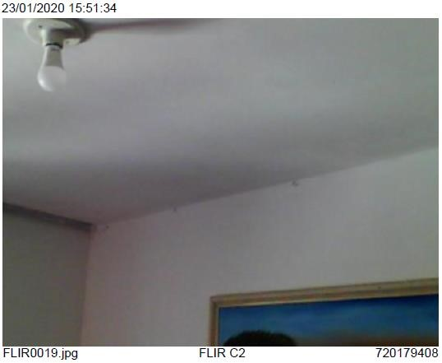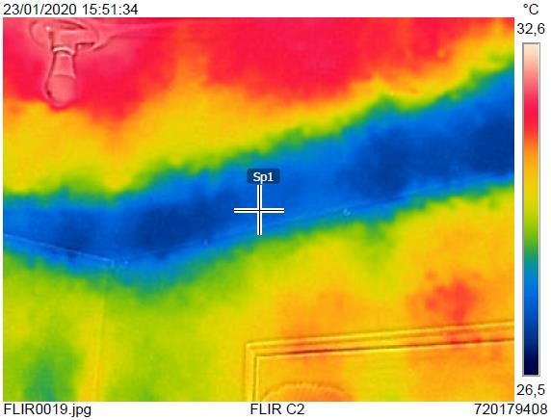

Fonte: Autores (2021).

**IMAGEM 2.** Infiltrações no apartamento de cobertura por deficiência no sistema de impermeabilização na fachada da edificação.

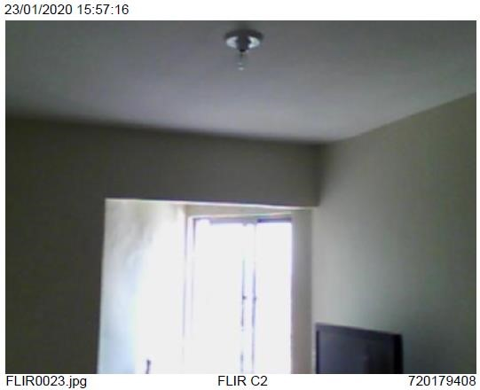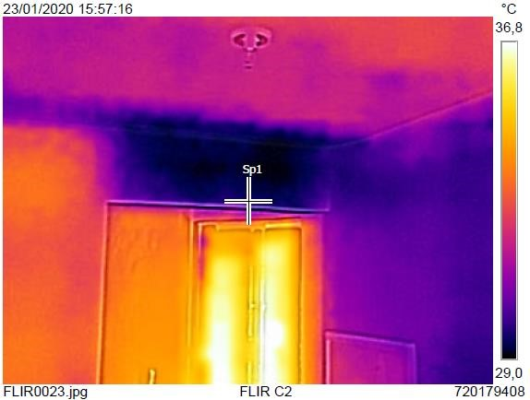

**IMAGEM 3.** Infiltrações e vazamentos por falha no sistema de cobertura (telhas quebradas).

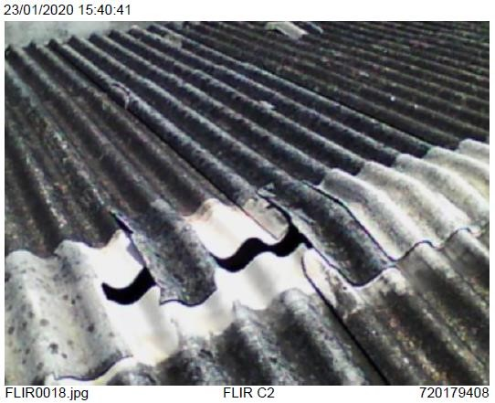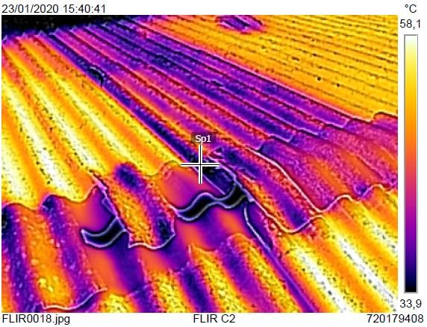

Fonte: Autores (2021).

**4.** Infiltrações no sistema estrutural (pilar) podendo vir a afetar a integridade da estrutura como um todo em decorrência do surgimento de corrosão do aço.

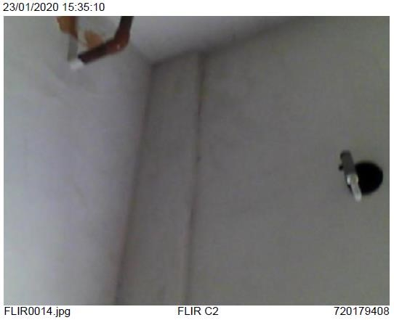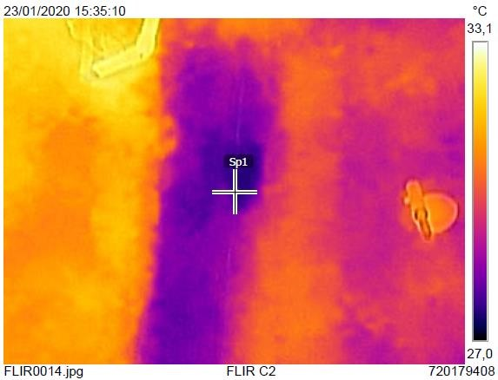

Fonte: Autores (2021).

**IMAGEM 5.** Infiltração generalizada provocando destacamentos de revestimentos e pintura.

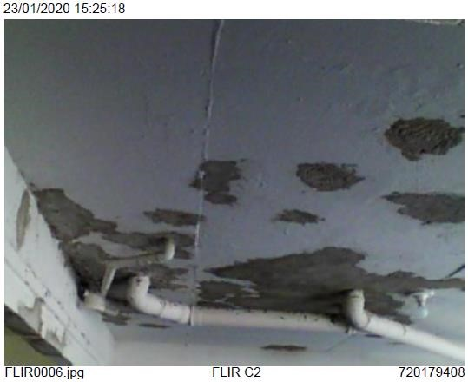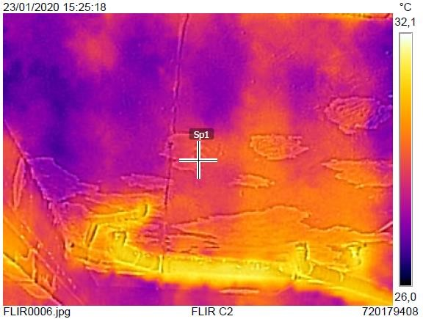

**IMAGEM 6.** Infiltrações no sistema estrutural (lajes) podendo vir a afetar a integridade da estrutura como um todo em decorrência do surgimento de corrosão do aço.

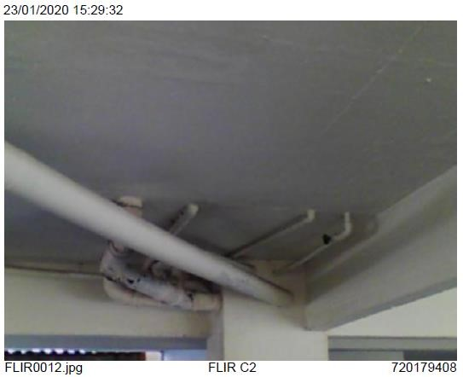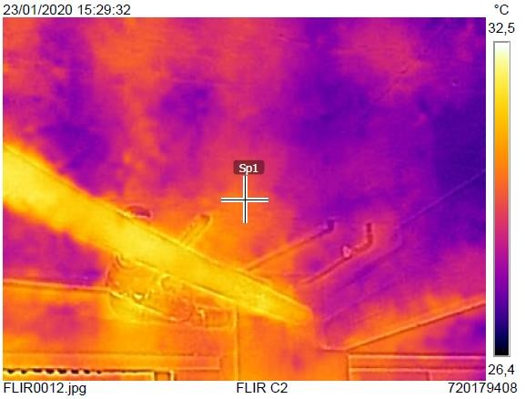

Fonte: Autores (2021).

**IMAGEM 7.** Ocorrência de umidade excessiva decorrente de falhas no sistema de vedação das instalações hidráulicas.

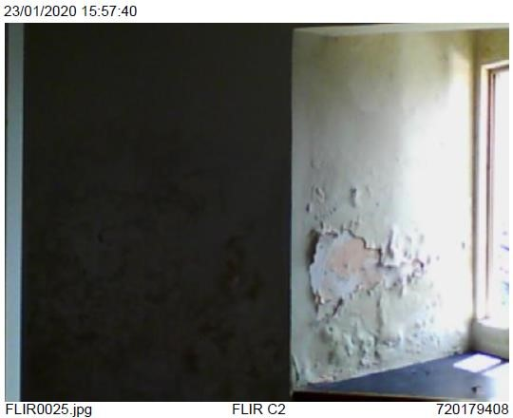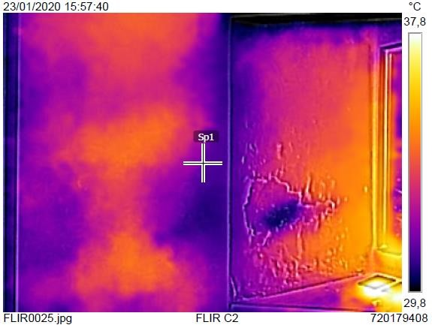

Fonte: Autores (2021).

**IMAGEM 8.** Umidade presente na laje da caixa d’água por falha no sistema de impermeabilização.

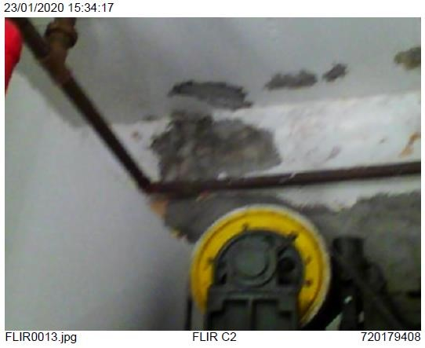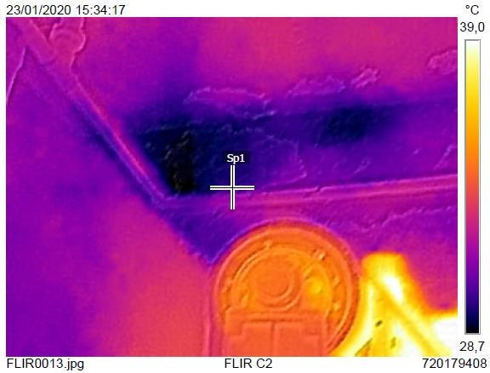

**Referências:**

ABNT, Associação Brasileira de Normas Técnicas. NBR 15424: Ensaios não destrutivos - Termografia - Terminologia. Rio de Janeiro, 2016.

ABNT, Associação Brasileira de Normas Técnicas. NBR 5674: Manutenção de Edificações – Requisitos para o sistema de gestão de manutenção. Rio de Janeiro, 2012

IBAPE, Instituto Brasileiro de Avaliações e Perícias de Engenharia de São Paulo. Inspeção Predial: check-up predial: guia da boa manutenção, 3 ed. São Paulo: Livraria e Editora Universitária de Direito, 2012